浙江省宁波市地方标准
DB3302/T XXXXX—2021

ICS | 03.080
CCS | A 16
DB3302

破产管理人服务质量基本规范

Specifiction for service quality of bankruptcy administrator

(点击此处添加与国际标准一致性程度的标识)
报批稿

XXXX - XX - XX发布
XXXX - XX - XX实施
宁波市市场监督管理局 发布

前 言
本文件按照GB/T 1.1—2020《标准化工作导则 第1部分：标准化文件的结构和起草规则》的规定起草。
本文件不涉及专利。
本文件由宁波市中级人民法院提出并归口。
本文件起草单位：宁波市中级人民法院清算与破产审判庭、宁波市中级人民法院司法鉴定处、宁波市奉化区人民法院江口人民法庭、宁波大学法律职业标准研究中心。
本文件主要起草人：蔡惠娜、张鑫、张颖璐、陈俊、钭晓东、张民元、卢晓春、金晶、车金梦、陈斌。

破产管理人服务质量基本规范
  - 范围
本文件规定了破产管理人服务的服务启动、服务内容、服务要求、服务保障、评价和改进。
本文件适用于破产管理人的服务质量管理。
  - 规范性引用文件
本文件没有规范性引用文件。
  - 术语和定义
下列定义适用于本文件。
破产管理人
破产案件受理时指定的，接管债务人企业并开展调查、保管、清理、估价、处理和分配债务人财产，决定债务人内部管理、日常开支，代表债务人参加诉讼、仲裁，提议召开债权人会议等活动的机构及个人。
指定方式包括竞争、随机、轮候等。
  - 服务启动
自收到指定破产管理人决定书后3个工作日内，破产管理人应：
组建破产管理人专业团队，成员名单、负责人、联系方式等书面告知破产受理法院；
接收破产申请的相关材料或执行案件移送破产审查的相关材料。
自收到指定破产管理人决定书后5个工作日内，破产管理人应：
自查是否存在以下情形，包括但不限于：
因故意犯罪受过刑事处罚；
曾被吊销相关专业执业证书；
与本案有利害关系。
出具《消极任职资格审查报告》；
刻制破产管理人公章、财务专用章及负责人名章等印章。
根据《最高人民法院关于审理企业破产案件指定管理人的规定》的规定，印章必须交破产受理法院封样备案后才能启用。
自收到指定破产管理人决定书后10个工作日内，破产管理人应：
申请开立破产管理人账户（如无财产可不设立）；
通知有关机关解除对债务人的财产保全措施、中止对债务人财产的执行、中止对债务人的民事诉讼、仲裁；
将债务人存款划转至破产管理人账户；
接收债务人的财产和事务；
告知债务人相关人员应尽法律义务。
  - 服务内容
    - 接管破产企业
接管债务人财产、印章、账簿、文书等资料，包括但不限于：
债务人占有或管理的现金、银行存款、有价证券、存货等流动资产，固定资产，在建工程，对外投资，无形资产等财产及相关凭证；
公章、财务专用章、合同专用章、发票专用章、海关报关章、职能部门章、各分支机构章、电子印章、法定代表人名章等印章；
总账、明细账、日记账等账簿及全部会计凭证、重要空白凭证；
批准设立文件、营业执照、税务登记证书，各类资质证书、章程、合同、协议以及各类决议、会议记录、人事档案、管理系统授权密码等资料；
有关债务人的诉讼、仲裁、执行案件的材料。
    - 债务人状况调查
完成债务人状况调查，调查内容包括但不限于：
股东出资、对外投资、股权质押查封情况；
开户情况、存款余额；
各类不动产的产权、抵押、查封、预登记或购房合同备案情况；
车辆所有权、抵押、查封及年检、强制报废情况；
机器设备及库存产品，查清抵、质押情况；
商标、专利、版权及商业秘密情况；
技术、各类资质及相应期限、租赁权、应收账款情况；
税款缴纳及欠税情况；
社保缴纳情况；
公积金缴纳情况。
    - 通知债权人申报债权并审查
通知已知债权人申报债权，并对申报的债权进行审查。
    - 决定债务人是否继续营业
根据债务人状况调查情况，决定债务人是否继续营业。
    - 决定合同是否继续履行
根据债务人状况调查情况，决定债务人和对方当事人均未履行完毕的合同是否继续履行。
    - 组织召开债权人会议
组织召开债权人会议，开展会议前、中、后各阶段的工作。
    - 审查债权人行使抵销权
对与债务人互负债务的债权人提出的债务抵销申请进行审查，并出具审查意见。
    - 审查合同相对方行使留置权、质权
对合同相对方提出的留置权、质权申请进行审查，并出具审查意见。
    - 破产宣告申请
根据调查结论，决定是否提出宣告破产申请。
    - 清理、估价、处理和分配债务人财产
对财产进行清理、评估、处理和分配，提出破产财产分配方案。
    - 破产和解
征求债权人和债务人的和解意向，制作或协助制作和解协议草案，给出破产和解申请建议。
    - 破产重整
寻找适格的重整方，制作或协助制作重整计划草案，给出破产重整申请建议。
    - 破产程序终结
提请法院裁定终结破产程序。
  - 服务要求
    - 接管破产企业
破产管理人应对接管资料登记造册，制作财产移交清单、印章移交清单、账簿移交清单、法律文书移交清单。
移交清单应一式三份，由移送人、交接人签字并加盖破产管理人印章后各持一份留存。
破产管理人应设置专门的财产、印章、账簿、文书保管设施设备，专人管理接管。不能移动或移动会导致受损的，可经扫描、拍照、封签等措施后原地保存。
    - 债务人状况调查
债务人状况调查应在第一次债权人会议前5个工作日内完成。
债务人有以下情形的，破产管理人应依法追回债务人的相关财产或撤销个别清偿行为：
法院受理破产申请前一年内：
无偿转让财产；
以明显不合理的价格进行交易；
对没有财产担保的债务提供财产担保；
对未到期债务提前清偿；
放弃债权等。
法院受理破产申请前六个月，存在破产情形的，对个别债权人进行清偿，但个别清偿使债务人财产受益的除外；
为逃避债务而隐匿、转移财产；
虚构债务或者承认不真实的债务；
董事、监事和高级管理人员利用职权从企业获取非正常收入和侵占企业财产等。
股东未完全履行出资义务的，破产管理人应予以追缴。
债务人存有留置于债权人处的质物、留置物，破产管理人应取回相关质物、留置物等财产：
债务人存在下列情形的，破产管理人应审查权利人或出卖人的取回权：
占有不属于债务人的财产；
债务人作为买受人未付清全部价款但是已经在途运输的标的物。
    - 通知债权人申报债权并审查
自法院裁定受理破产申请之日起二十五日内，破产管理人应协助法院通知已知债权人申报债权，公布破产案件受理公告或者债权申报公告。
破产管理人应采取直接送达、邮寄送达、电子送达或者债权人确认的其他方式送达债权申报通知，同时应提供债权申报材料（见附录A）范本，包括债权申报登记表、授权委托书、法定代表人（负责人）身份证明书、证据清单以及其他便于债权人申报债权的说明性文件。
根据债务人的财务资料、人事资料、考勤记录等证据材料，破产管理人应调查职工的劳动债权。职工对劳动债权清单记载有异议并要求更正的，破产管理人应进行复核并将复核结果书面通知职工。管理人复核后不予更正的，应告知职工可以依法提起诉讼。
破产管理人应对债权申报材料登记造册，对申报的债权进行审查，审查结论书面通知债权申报人。
在第一次债权人会议召开之前，破产管理人应完成债权审查和债权表的编制。
债务人、债权人对债权表记载的债权有异议的，破产管理人应予以解释或调整。破产管理人不予调整的，应告知异议人应在债权人会议核查结束后十五日内向法院提起债权确认的诉讼或申请仲裁。
破产管理人应保存债权表和债权申报材料，供利害关系人查阅。
    - 决定债务人是否继续营业
决定债务人继续营业时，破产管理人应考虑包括但不限于以下因素：
是否增加债务人的偿债能力；
是否可以避免损失扩大；
是否会导致债务增加；
是否影响债务人员工利益和社会公共利益。
决定债务人继续营业的，破产管理人应形成以下材料：
决定继续营业申请书；
继续营业预期利益及财务分析报告；
债权人会议同意债务人继续营业的表决结果。
根据《中华人民共和国企业破产法》的规定，在第一次债权人会议召开之前，破产管理人决定继续或者停止债务人营业的，必须经破产受理法院许可
    - 决定合同是否继续履行
决定债务人继续履行未履行完毕合同时，破产管理人应考虑包括但不限于以下因素：
是否增加债务人的偿债能力；
是否影响债务人员工及社会公共利益；
是否影响债务人偿债的公平性。
决定继续履行合同的，破产管理人应在破产申请受理之日起二个月内通知对方当事人，或者自收到对方当事人催告之日起三十日内答复。
根据《中华人民共和国企业破产法》的规定，因破产管理人或者债务人请求对方当事人履行双方均未履行完毕的合同所产生的债务，为共益债务。
    - 组织召开债权人会议
第一次债权人会议召开前5个工作日，破产管理人应根据案件实际情况，完成包括但不限于以下工作：
提出债权人会议主席人选；
选定债权人委员会候选人；
拟定破产管理人报酬方案；
拟定债务人财产状况报告；
拟定破产管理人执行职务情况的报告；
拟定债务人财产管理方案及财产变价方案；
拟定财产分配方案。
相关资料样式见附录B，相关文书模板见附录E。
债权人会议召开当日，破产管理人应：
组织参会代表签到、引导参会代表进入会场、发放债权人会议资料；若线上召开会议，应提前创建线上会议链接并通知全体债权人，组织参会代表线上签到。
报告债权申报及债权确认情况、破产管理人履职情况、会议需要表决事项；若线上召开会议，应采用线上形式进行投票表决。
发放并收回表决票，统计和汇报表决结果；若召开线上会议，线上统计并汇报表决结果。
债权人会议结束后三日内，破产管理人应形成债权人会议的到会情况、表决情况及会议决议的书面报告。
根据破产案件的进展情况，破产管理人可决定是否再次召开债权人会议，并负责相应筹备工作。
债权人会议会务档案资料及债权人会议表决票签封后，应由破产管理人保存并存档。
    - 审查债权人行使抵销权
破产管理人不应主动抵销债务人与债权人的互负债务，但抵销使债务人财产受益的除外。
债权人主张抵销的，破产管理人应向债权人获取以下材料：
债权人与债务人之间互负债务的证明文件；
主张行使抵销权的申请报告。
破产管理人对抵销主张有异议的，应在约定的异议期限内或者自收到主张债务抵销的通知之日起三个月内提起诉讼。
    - 审查合同相对方行使留置权、质权
主张行使留置权的，破产管理人应向合同相对方获取以下材料：
债务人不履行到期债务；
债权人合法占有债务人的动产；
留置的动产是否与债权属于同一法律关系(企业之间留置的除外)；
提出行使留置权的书面申请材料。
拟通过清偿债务或者提供担保取回留置物，或者与留置权人协议以留置物折价清偿债务等方式，进行对债权人利益有重大影响的财产处分行为的，破产管理人应及时报告债权人委员会。未设立债权人委员会的，破产管理人应及时报告法院。
    - 破产宣告申请
破产管理人应查明债务人包括但不限于以下状况：
是否存在破产原因；
是否有破产重整可能；
是否有破产和解可能。
破产管理人应提出书面申请报告，载明以下内容：
申请人基础信息，包括破产管理人全称、法定代表人、住所、负责人及联系方式，申请人被法院指定为破产管理人的司法文书；
债务人企业的负债情况及偿债能力分析；
债权人会议基本情况，债权人是否有和解、重整意向的说明；
没有和解、重整可能的相关说明；
申请人盖章、签字、申请日期。
    - 清理、估价、处理和分配债务人财产
债权人会议通过财产变价方案后1个月内，需要评估的，破产管理人应聘请资产评估机构对破产财产进行评估。
按照债权人会议通过的破产财产变价方案，破产管理人应适时变价出售破产财产。
按照破产财产分配方案实施多次分配的，破产管理人应公告本次分配的财产额和债权额。破产管理人实施最后分配的，应在公告中指明。
在最后分配公告日，附生效条件或者解除条件的债权：
生效条件未成就或解除条件成就的，应分配给其他债权人；
生效条件成就或解除条件未成就的，应交付给债权人。
    - 破产和解
破产宣告之前，破产管理人应征求债权人、债务人是否有和解可能。
征得债权人数二分之一并债权金额三分之二以上债权人同意之后，破产管理人应起草或协助债务人起草和解协议草案，并说明草案的合法性和可行性，供债权人会议审议。
法院裁定认可并终止和解程序的，破产管理人应及时向债务人移交财产和营业事务。
    - 破产重整
在破产受理法院作出破产宣告前，破产管理人应协助债务人寻找适格的重整方。
债务人自行管理财产和营业事务的，由债务人制作重整计划草案，破产管理人予以协助。破产管理人负责管理财产和营业事务的，由破产管理人制作重整计划草案。
重整计划应经债权人会议表决通过。
根据《中华人民共和国企业破产法》的规定，重整计划必须报破产受理法院批准。
在重整计划规定的监督期内，破产管理人应监督重整计划的执行。
根据重整计划执行的实际情况，破产管理人应判断是否申请延长重整计划执行的监督期限。
监督期届满时，破产管理人应向破产法院提交监督报告。
    - 破产程序终结
出现以下情形，破产管理人应向破产受理法院提请破产程序终结：
第三人为债务人提供足额担保或者为债务人清偿全部到期债务的；
债务人已清偿全部到期债务的；
债务人与全体债权人就债权债务的处理自行达成协议的；
破产财产不足以清偿破产费用且无利害关系人垫付费用，或者垫付的费用仍不足以支付破产费用的；
无财产可供分配或破产财产分配完毕。
相关文书模板见附录E。
财产分配完毕后5个工作日内，破产管理人应提交破产财产分配报告，提请法院裁定终结破产程序。
终结破产程序裁定后10个工作日内，破产管理人应办理相关注销登记。
破产管理人终止执行职务后，应注销破产管理人账户，销毁破产管理人印章。
  - 服务保障
    - 场所设施
应为团队成员工作开展提供场所设施，包括但不限于工作场地、办公设备、保险箱等。
    - 队伍建设
破产管理人团队应：
配备专业的财务工作人员或具备财务管理的相关专业知识或工作经验；
配备具备法律知识和法律能力的人员或具备法律方面的相关知识或工作经验。
破产管理人团队成员应符合相应的服务资质要求，具备相应的破产管理专业知识及文书撰写能力。负责人还应具备三年以上破产管理人工作经验。
破产管理人团队成员应定期参加培训，培训内容包括但不限于：
职业道德与执业纪律；
破产法、破产法司法解释及相关法律法规；
破产案例；
破产管理人操作实务。
    - 安全保障
破产管理人应制定安全管理制度和事故应急处理预案，组织开展安全教育培训和安全知识宣传。
破产管理人应建立预防职业犯罪的机制，及时发现并预防执业过程中有可能涉及的违法犯罪行为。
破产管理人应为团队成员提供医疗救助保障及职业健康保障。
    - 信息保障
服务过程中形成的卷宗、文书等材料应装订成册，保存备查或者移交档案保管机构保管。
破产管理人机构应建立履职资料库，并于每年3月底前完成履职报告，个人破产管理人参照执行，包括以下内容：
破产管理人机构、团队、人员等基本情况；
报名竞争、受邀参与以及被随机指定担任破产管理人情况；
担任破产管理人的破产案件情况（包括已结、未结案），列明案件基本信息、指定为破产管理人的方式、办理情况、办理进度、办理评价及破产管理人报酬收取、破产管理人报酬援助资金交纳等情况；
执行破产管理人回避制度情况；
担任破产管理人及相关工作所取得的荣誉和成绩；
针对破产法及破产管理人工作开展的理论和实务研究成果；
参加与破产管理人工作相关的业务培训、公共活动、破产文化宣传等情况；
履职过程中遇到的法律、政策适用的疑难问题及解决问题的建议；
对法院工作的评价，如在指定破产管理人、审理破产案件中的经验做法、存在的问题以及廉政纪律等情况；
法院因工作需要要求破产管理人就特定事项提交的情况报告；
其他需要报告的情况。
破产管理人应通过行业信息化管理平台上传服务动态信息、服务资料等。
  - 评价和改进
    - 服务评价
服务评价包括破产管理人个案服务能力评价和破产管理人综合服务能力评价：
破产管理人个案服务能力评价：包括团队配置、专业素养、勤勉尽责、职业操守等，见附录D中表D.1。
破产管理人综合服务能力评价：包括个案办理、团队建设、专业研究和公共事务、奖励表彰、职业操守等，见附录D中表D.2。
    - 结果应用
破产管理人有下列情形之一的，一年内不应参与指定破产管理人工作，省级管理人降为市级管理人：
年度内个案服务能力评价有一件不合格的；
年度综合服务能力评价不合格的；
违法或违反职业道德和执业行为规范造成不良后果的。
破产管理人有下列情形之一的，从破产管理人名册除名，省外中介机构从法院备案名单中除名：
年度内个案服务能力评价有两件不合格的；
年度综合服务能力评价连续两年不合格的；
违法或违反职业道德和执业行为规范造成严重后果的。
    - 持续改进
破产管理人团队应通过工作日志、日常工作底稿等进行工作总结，通过召开座谈会、交流学习会议、评价评审总结经验，及时分析和纠正工作中存在的问题。
破产管理人团队成员应将在工作时发生的错误和偏差及时报告负责人，负责人应及时采取纠正措施，若发现团队成员不适合继续从事此项工作的，应及时调整。
- （资料性）
破产债权申报提供的资料清单
破产债权申报应提供的资料清单如表A.1所示：

表A.1 破产债权申报提供的资料清单
债权人：
序号 | 申报债权文件目录 | 份数 | 页数 | 原（复印）件 | 原件核验情况
1 | 债权申报表
2 | 债权申报人地址及联系方式确认书
2 | 申报人主体资料、授权委托书、法定代表人身份证明书
4 | 债权登记申报文件清单
5 | 债权合法有效的证据材料
6 | 其他
7 | ······

- （资料性）
债权人会议资料目录清单
债权人会议应提供的资料清单如表B.1所示：

表B.1 债权人会议资料目录清单
序号 | 标题 | 页码
1 | 会议须知
2 | 会议议程
3 | 本案所涉法律文书
4 | 破产管理人工作报告
5 | 关于选举债权人委员会成员的议案
6 | 关于债务人财产状况的报告
7 | 关于提请债权人会议核查债权的报告
8 | 债权表
9 | 关于债务人财产变价方案的议案
10 | 关于债务人财产管理方案的议案
11 | 关于债务人财产分配方案的议案
12 | 关于提请债权人会议审查破产管理人报酬方案的报告
13 | ······

- （资料性）
债权人会议表决票格式要求
债权人会议表决票格式如表C.1所示：

表C.1 债权人会议表决票格式要求
XXXXX有限公司破产清算案件
第X次债权人会议
议案表决票
编 号： xxx
债权人： xxx
提示：对所表决的内容同意或不同意的，请在相应内容后打“√”

议案 | 表决事项 | 同意 | 不同意
1
2
3
4

债权人或委托代理人签名（盖章）：

年 月 日

- （资料性）
破产管理人服务能力评价表
破产管理人服务能力评价如表D.1、D.2所示：

表D.1 破产管理人个案服务能力评价表
（ ） 破 号
破产管理人
序号 | 项目 | 考评事项 | 评分标准 | 分值上限 | 得分
1 | 团队  配置 10分 | 组成人员 | 1. 破产管理人团队的人员构成无法满足案件办理需要，人民法院要求整改仍不整改的，扣1分 | 10分
 |  | 现场办公 | 2. 破产管理人在项目地现场办公的人数和时间不符合竞争时承诺或法院的要求且未及时整改的，每次扣1分
 |  | 内部分工 | 3. 破产管理人团队内部未设置合理分工和配合机制的，扣1分
 |  | 破产管理人员力量的动态调整 | 4. 若实际情况需要破产管理人补充人力但破产管理人未及时调岗到位的，每次扣1分
2 | 专业素养 30分 | 法律专业素养 | 1. 对破产案件中遇到的疑难问题，未能及时进行法律分析论证的，每次扣1分 | 10分
 |  |  | 2. 对于债权人在债权人会议上的提问，若法律有明确的规定，未能及时援引予以解答的，每次扣1分
 |  |  | 3. 对于破产管理人职责范围内的法律专业事项，推诿懈怠的，每次扣1分
 |  |  | 4. 对破产程序中涉及的法律文书，未能按要求起草的，每次扣1分
 |  | 财务管理  能力 | 1. 接管后，未制定财产管理方案的，扣1分 | 10分
 |  |  | 2. 对于继续经营的债务人，未制定合理的经营计划的，扣1分
 |  |  | 3. 未及时开立破产管理人账户或混同使用债务人账户和破产管理人账户的，扣1分 （法院同意不开立破产管理人帐户的除外）
 |  |  | 4. 无正当理由，对于股东、高管与债务人之间的往来明细未核查清楚的，扣1分
 |  |  | 5. 未按照破产费用认定原则，擅自将不属于破产费用的开支列为破产费用的，每次扣1分
 |  | 统筹协调能力 | 1. 破产管理人团队内部管理混乱，无法有序开展破产工作的，每次扣1分 | 10分
 |  |  | 2. 未能妥善处理与债权人或其它利害破产管理人的关系，导致发生越级上访或群体性事件的，每次扣1分
 |  |  | 3. 未能有效与审计、评估机构沟通，影响评估报告、审计报告出具的，每次扣1分
 |  |  | 4. 债务人继续营业，未能充分调动债务人留守人员的积极性，影响破产案件办理进度的，每次扣1分
 |  |  | 5. 未能妥善处理与政府相关部门的协调关系，影响破产案件办理进度的，每次扣1分
3 | 勤勉尽责 50分 | 债务人财产、印章、财务资料、文书等的接管 | 1. 未提前制定接管方案的，扣1分 | 5分
 |  |  | 2. 未制作财产接受清单的，扣1分
 |  |  | 3. 接管之后，未就接管情况向人民法院报告的，扣1分
 |  |  | 4. 未指定专人负责管理已接管资料的，扣1分
 |  |  | 5.未及时向债务人的债务人和财产持有人发出书面通知的，扣1分
 |  | 债务人财产状况的调查 | 1. 未及时向有关部门调查债务人财产情况的，每次扣1分 | 4分
 |  |  | 2. 未及时制作债务人财产状况报告的，扣1分
 |  | 债务人日常经营的管理 | 1. 对于尚在继续营业中的债务人，未经人民法院批准，破产管理人擅自在第一次债权人会议之前决定债务人继续或停止营业的，扣1分 | 4分
 |  |  | 2. 进入破产程序后，破产管理人对于债务人的日常开支或其它必要费用未严格审查的，每次扣1分
 |  |  | 3. 第一次债权人会议召开前，破产管理人未审慎管理和处分债务人财产的，每次扣1分
 |  |  | 4. 对于债务人和对方均未履行完毕的合同，破产管理人未在破产受理之日起两个月内决定是否继续履行合同，或在收到对方催告之日起三十天内未答复的，每次扣1分
 |  | 债权的申报、审查 | 1. 存在债权申报登记信息错误或遗漏的，每次扣1分 | 8分
 |  |  | 2. 未妥善保存债权申报资料，导致申报资料损毁或遗失的，每次扣1分
 |  |  | 3. 对债权异议处理不当的，每次扣1分
 |  |  | 4. 经债权异议诉讼确认破产管理人的债权审查结论错误的，每次扣1分
 |  | 债权人会议的召开 | 1. 未提前通知已知债权人参加债权人会议的，每次扣1分 | 6分
 |  |  | 2. 未在债权人会议之前及时提请人民法院确定临时表决权金额的，每次扣1分
 |  |  | 3. 未准备债权人会议资料或会议资料不齐全的，每次扣1分
 |  |  | 4. 未提前制定会务方案，使得债权人会议无序召开的，每次扣1分
 |  |  | 5. 就债权人会议通过的财产管理方案、财产变价方案和财产分配方案，未及时提请人民法院裁定的，每次扣1分
 |  |  | 6. 未妥善保存债权人会议资料，导致资料损毁或遗失的，每次扣1分
 |  | 破产财产的追收 | 1.未能积极发挥主观能动性，发现债务人存在企业破产法第十六条、第三十一条、第三十二条或 第三十三条规定行为并及时主张权利的，每次扣1分 | 4分
 |  |  | 2.掌握相关财产线索后，未能通过充分协调、调查、诉讼等方式追回财产；未经过充分论证并依法报告而停止追收财产或放弃权利的，每次扣1分。
 |  | 破产财产的处置变现 | 1.未及时制定财产变价方案，经法院、债权人催告，在合理期限内仍未制定的，每次扣1分 | 8分
 |  |  | 2.未根据债权人会议表决通过的财产变价方案处置破产财产的，每次扣1分
 |  |  | 3 .在处置财产过程中，未遵守公开、公平、公正原则及回避原则的，每次扣1分
 |  |  | 4. 在资产成交后，无正当理由未及时办理移交过户手续的，每次扣1分
 |  |  | 5. 资产处置款项到位后，应向优先权人分配但无正当理由未及时分配的，每次扣1分
 |  | 诉讼、仲裁或其它法律程序的进行 | 1. 未及时接管和跟进债务人于破产受理之前已受理但未审结诉讼、仲裁或其它法律程序的，每次扣1分 | 5分
 |  |  | 2. 未及时参加涉及债务人的诉讼、仲裁或其它法律程序或随意放弃重要程序性权利的，每次扣1分；
 |  |  | 3. 未及时申请解除对债务人财产的查封，或未及时申请中止涉及债务人财产的执行程序的，每次扣1分
 |  | 向法院  汇报机制 | 1. 破产管理人未能就破产管理人的日常工作定期向人民法院提交工作情况报告的，每次扣1分 | 6分
 |  |  | 2. 破产管理人未能就案件办理过程中出现的突发情况及时向人民法院提交专项报告的，每次扣1分
 |  |  | 3. 破产管理人未能就案件的阶段性成果及时向人民法院提交阶段性报告的，每次扣1分
 |  |  | 4. 案件办结后，破产管理人未能及时向人民法院提交结案报告的，扣1分
4 | 职业操守 10分 | 举报投诉 | 1.债权人或其它利害关系人向有关机关投诉或举报破产管理人存在违法违纪行为，经查属实的，每次扣1分 | 10分
 |  | 政府有关部门的评价 | 2.政府相关部门向人民法院反应破产管理人存在履职不当行为，经查属实的，每次扣1分
 |  | 职业道德和执业纪律 | 3.破产管理人及破产管理人聘用的工作人员存在违反职业道德或执业纪律的，每次扣1分
 | 评分人 |  | 合计 | 100分

表D.2 破产管理人综合服务能力评价表
破产管理人综合服务能力评价表
（ ）年度
破产管理人
序号 | 评分项目 | 评分规则 |  | 分值上限 | 得分
1 | 个案办理  60分 | 全年个案履职评价平均分乘以60%计算；当年度没有案件的，个案履职评价平均分按80分计 |  | 60分
2 | 团队建设 15分 | 1.有专业化团队，其中有执业资格并专职从事破产业务的人数未达到10人的，计4分；达到10人的，计6分；10人以上的，每增加5人加2分 |  | 10分
 |  | 2.建立团队破产管理工作指引等规章制度，并实际执行的，得2分 |  | 2分
 |  | 3.实行专业化管理，组织学习、交流、培训、研讨的，每次0.5 分 |  | 3分
3 | 专业研究、公共事务  10分 | 1.公开出版破产法方面书籍，其中独著每本记1分，合著每本记0.5分 |  | 1分
 |  | 2.在省级以上学术期刊发表破产法方面文章，每篇记0.5分，核心期刊记1分 |  | 2分
 |  | 3.参加省级以上破产法研讨会，作主题发言或提交论文并获奖的，每次记0.5分 |  | 1分
 |  | 4.参加省高院或省破产管理人协会组织的培训，得1分；无正当理由缺席的，0分 |  | 1分
 |  | 5.主动参与法院或破产管理人协会举办的各项活动并提供会务保障的，市级层面每保障1次加0.5分；省级层面每保障1次加1分 |  | 2分
 |  | 6.认真完成法院及破产管理人协会的各项调研任务并受到表扬的，市级层面每表扬1次加0.25分；省级层面每表扬1次加0.5分 |  | 2分
 |  | 7.积极举办破产法实务研讨或理论研究方面沙龙、会议、讲座等活动，每承办或主办1次加0.5分 |  | 1分
4 | 奖励表彰  5分 | 1. 办理的案件被评为全国优秀、典型案例的，每案得2分；被评为省级优秀、典型案例的，每案得1分；被评为地市级典型案例的，每案得0.5分 |  | 3分
 |  | 2.中介机构或中介机构成员获全国性表彰奖励的，得2分；获省级表彰奖励的，得1分；获地市级表彰奖励的，得0.5分 |  | 2分
5 | 职业操守10分 | 1. 服务过程中无违法犯罪行为，得5分；被通报批评的，一次扣1分；被行政处罚的，一次扣2分；刑事追责的，一次扣5分 |  | 5分
 |  | 2. 本年度无当事人或利害关系人向有关机关举报或投诉属实事项的，得5分；经查属实的，每件扣2分 |  | 5分
 | 评分人 |  | 合计 | 100分

- （资料性）
破产管理人重要文书范本
债权人会议期间破产管理人重要文书范本如图E.1、E.2、E.3、E.4所示。
常见破产管理人通知书范本如图E.5、E.6、E.7所示。
破产终结阶段破产管理人常用文书范本如图E.8、E.9、E.10、E.11所示。

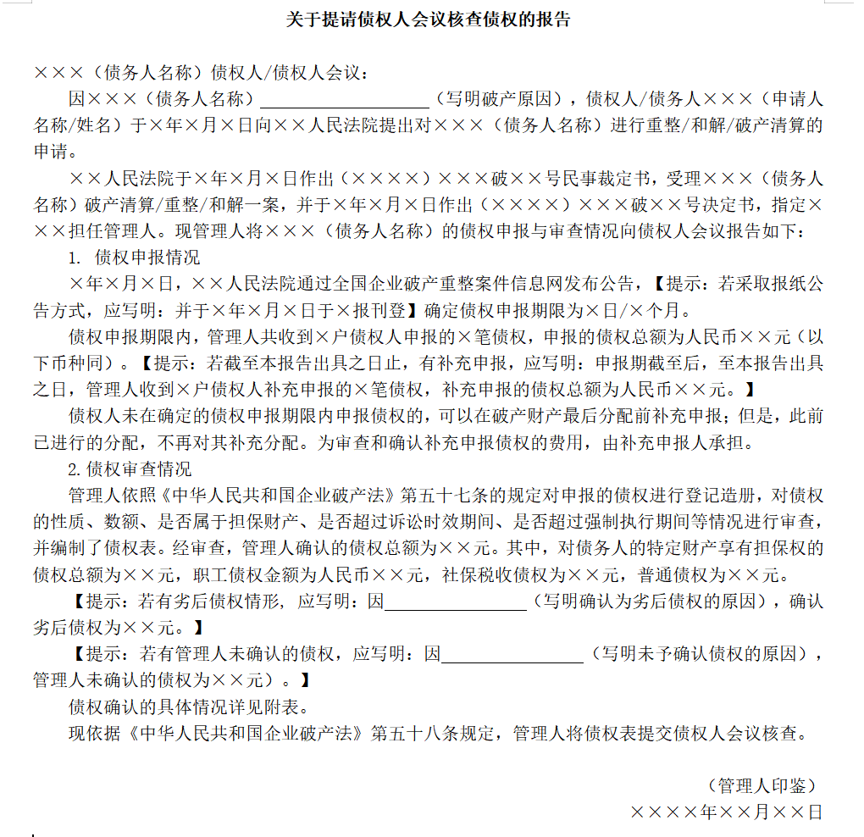
图E.1关于提请债权人会议核查债权的报告
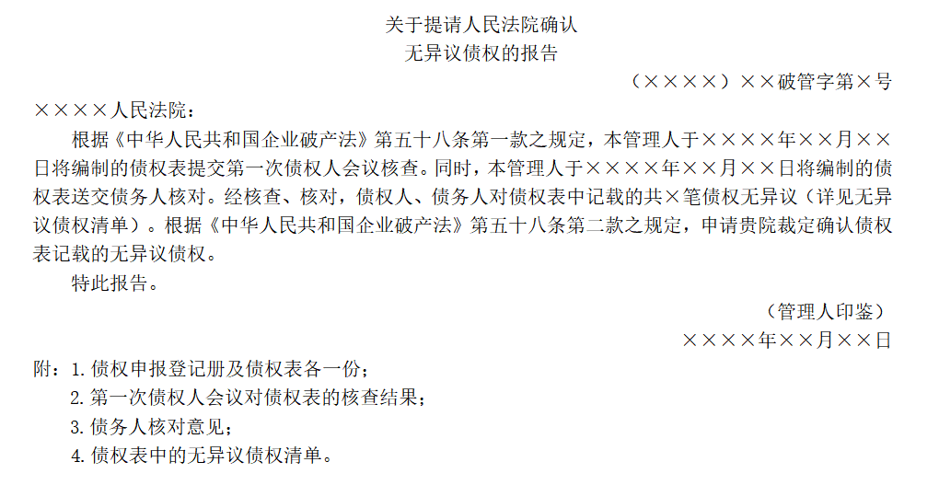
图E.2 关于提请人民法院确认无异议债权的报告
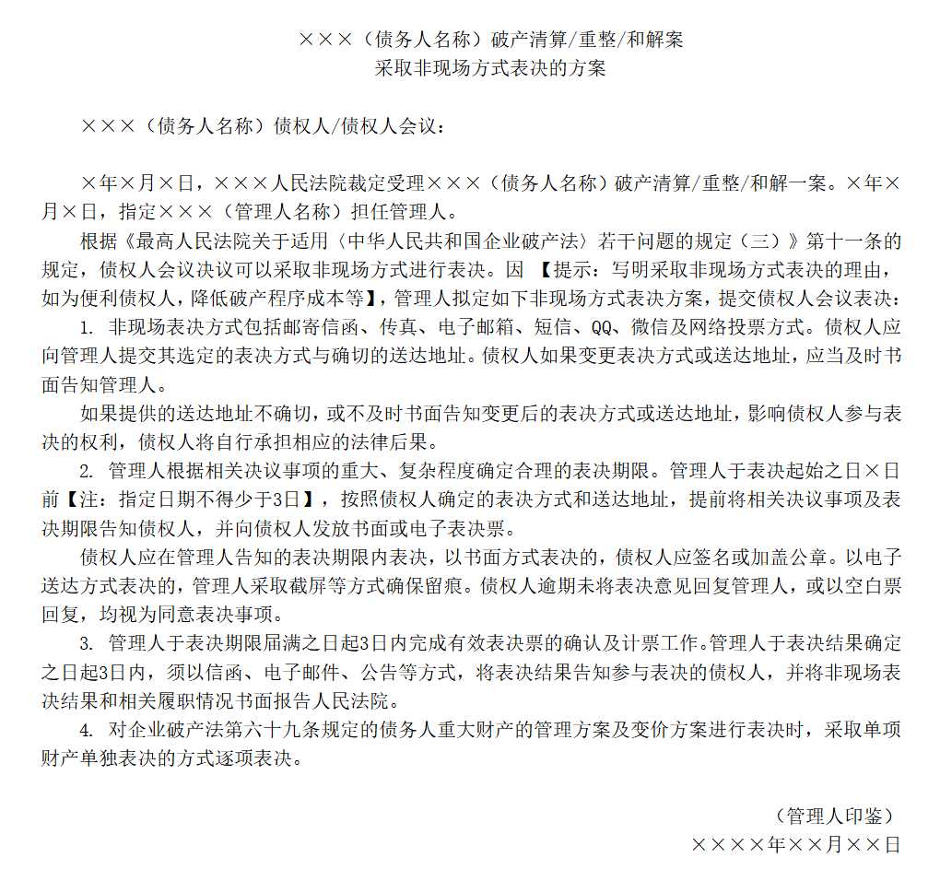
图E.3 关于采取非现场方式表决的方案
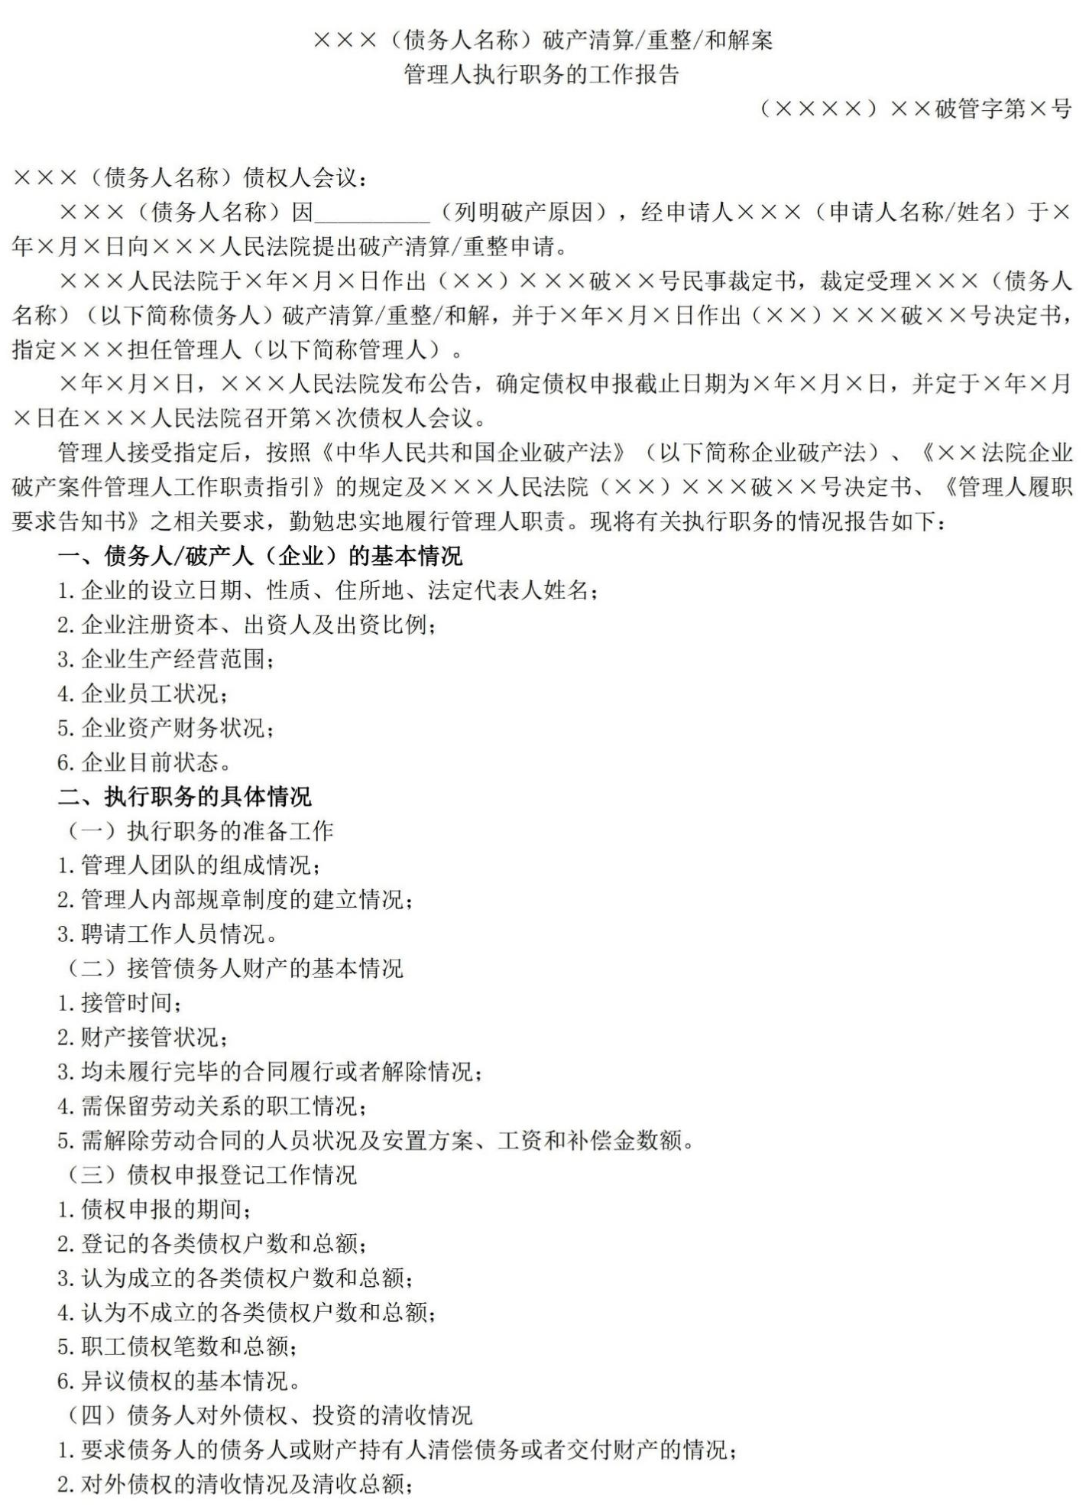

图E.4 破产管理人执行职务的工作报告

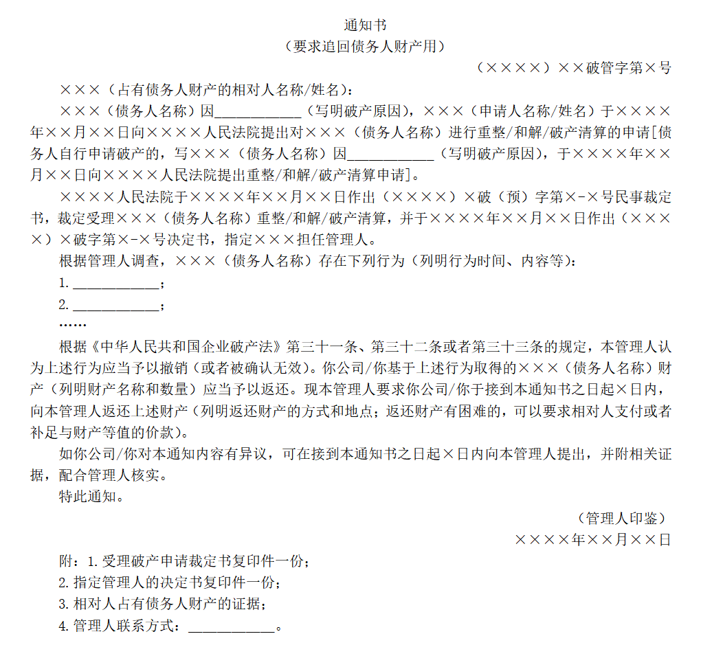
图E.5 追回债务人财产通知书
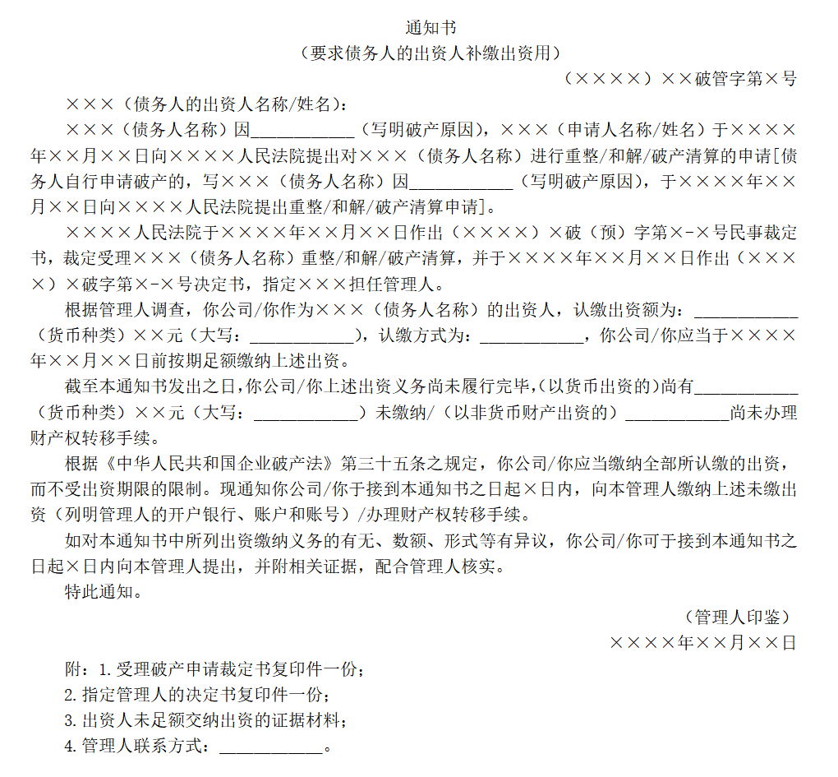
图E.6 要求出资人补缴出资通知书
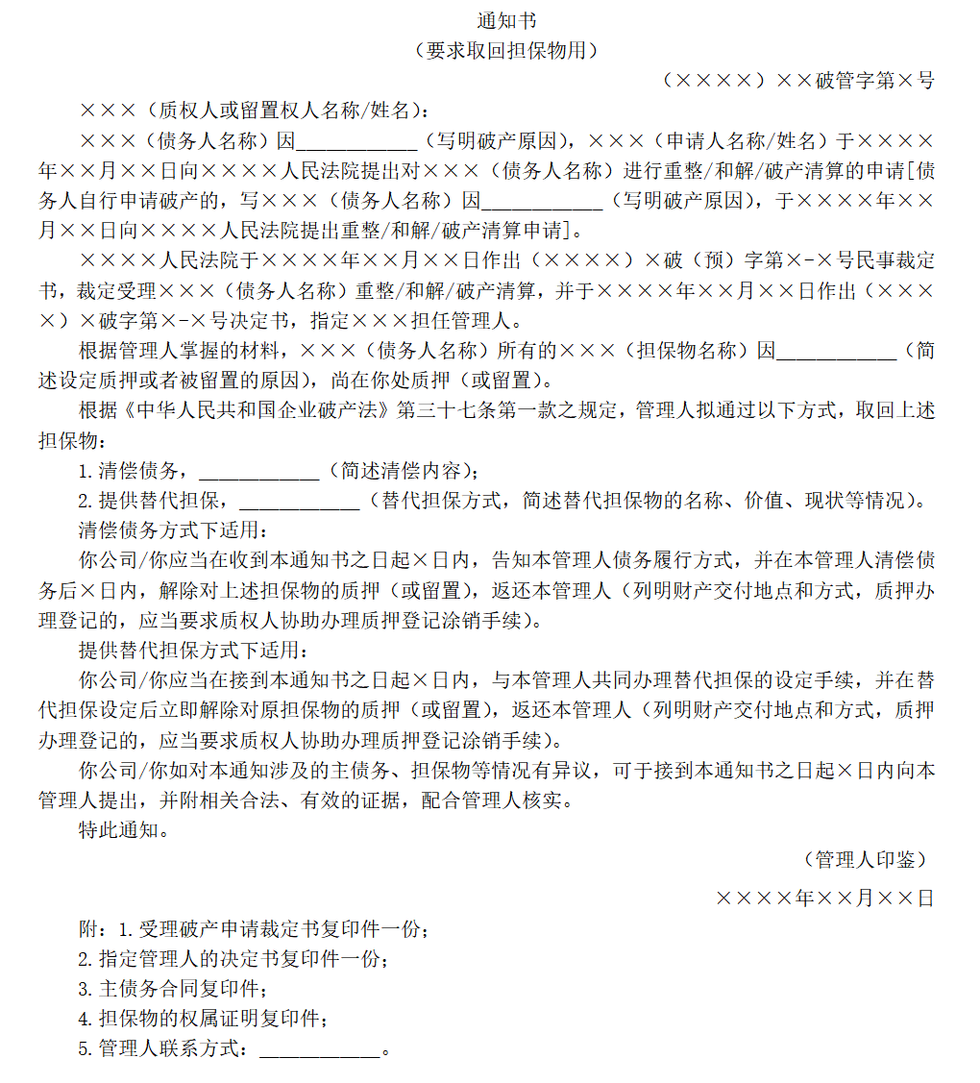
图E.7 要求取回担保物通知书

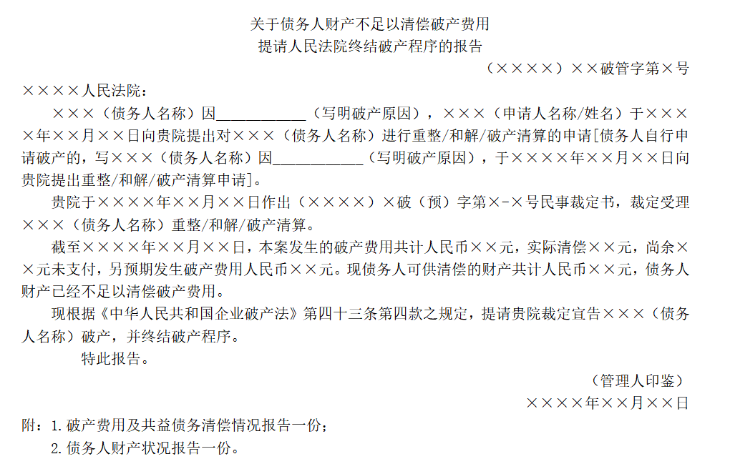
图E.8 关于债务人财产不足以清偿破产费用提请终结的报告

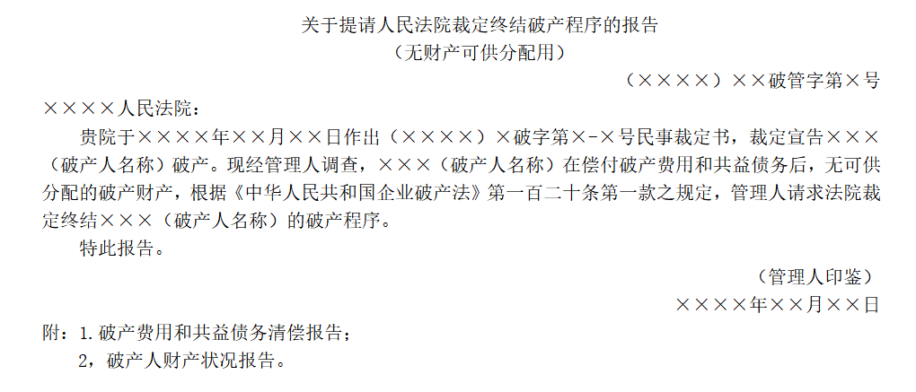
图E.9 关于无财产可供分配提请终结的报告
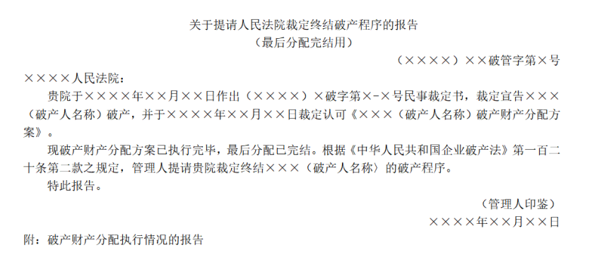
图E.10 关于分配完结后提请终结的报告

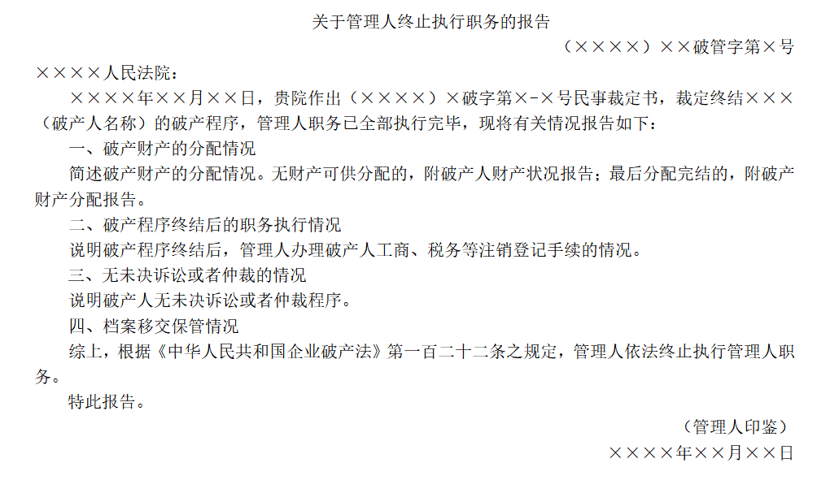
图E.11 关于破产管理人终止执行职务的报告

